УТВЕРЖДЕНО

-022А 01.М-ЛУ к Договору № 2 от 02.04.23

«Разработка информационной подсистемы кондитера: Производство тортов»

Техническое задание

02068120.508100.027-02 2А 01.М

Листов 5

2025

**Содержание**

**1. Введение** 2

**2. Основания для разработки** 2

**3. Назначение разработки** 2

**4. Требования к системе** 3

**5. Требования к программной документации** 4

**6. Технико-экономические показатели** 5

**7. Стадии и этапы разработки** 5

**8. Порядок контроля и приемки** 5

**9. Приложения** 5

**10. Блок-схема** 6

**1. Введение**

Документ определяет требования к информационной подсистеме для автоматизации управления производством тортов. Система предназначена для кондитерских предприятий и решает задачи учета сырья, планирования заказов, контроля качества и формирования отчетности.

**2. Основания для разработки**

* Приказ № 45-П от 15.01.2024 «О цифровизации производственных процессов ООО «Сладости»».
* Техническое задание согласовано с отделом производства и ИТ-службой.

**3. Назначение разработки**

**Цель:** Автоматизация процессов:

* Управления рецептами и расчетами себестоимости.
* Планирования производства и учета сырья.
* Контроля качества и формирования заказов.
* Генерации отчетности.

**Ожидаемый результат:**

* Сокращение времени обработки заказов на 30%.
* Уменьшение ошибок учета на 25%.
* Повышение прозрачности производственных процессов.

**4. Требования к системе**

**4.1. Функциональные требования**

1. **Управление рецептами:**
   * Создание/редактирование рецептов с учетом ингредиентов, этапов приготовления.
   * Автоматический расчет себестоимости (стоимость сырья + трудозатраты).
   * Учет сезонности и замены ингредиентов.
2. **Планирование производства:**
   * Формирование графика заказов с приоритезацией.
   * Контроль загрузки оборудования и персонала.
3. **Учет сырья:**
   * Отслеживание остатков на складе.
   * Автоматическое формирование заявок на закупку при достижении минимального запаса.
4. **Контроль качества:**
   * Фиксация брака с указанием причин.
   * Ведение журнала проверок.
5. **Управление заказами:**
   * Оформление заказов с учетом сроков и клиентских пожеланий.
   * Интеграция с CRM для учета истории заказов.
6. **Отчетность:**
   * Отчеты по себестоимости, остаткам сырья, выполнению плана.
   * Аналитика эффективности производства (KPI).

**4.2. Нефункциональные требования**

1. **Производительность:** Обработка до 100 заказов/час.
2. **Надежность:** Резервное копирование данных ежечасно.
3. **Безопасность:**
   * Разграничение прав доступа (роли: технолог, кладовщик, менеджер).
   * Шифрование конфиденциальных данных.
4. **Интерфейс:** Интуитивный веб-интерфейс с поддержкой мобильных устройств.
5. **Интеграция:** Совместимость с 1С:Бухгалтерия и 1С:ЗУП.

**5. Требования к программной документации**

* Руководство пользователя (описание работы с модулями).
* Руководство администратора (настройка прав, интеграция).
* Описание API для внешних систем.

**6. Технико-экономические показатели**

* Срок разработки: 6 месяцев.
* Бюджет: 1,5 млн руб.
* Ожидаемый эффект: Сокращение затрат на 20% за счет оптимизации использования сырья.

**7. Стадии и этапы разработки**

1. **Предпроектный анализ:**
   * Сбор требований, анализ существующих процессов.
2. **Проектирование:**
   * Разработка ТЗ, проектирование БД, интерфейсов.
3. **Разработка:**
   * Настройка 1С, реализация модулей.
4. **Тестирование:**
   * Модульное, интеграционное, нагрузочное тестирование.
5. **Внедрение:**
   * Обучение пользователей, пробная эксплуатация.

**8. Порядок контроля и приемки**

1. **Критерии приемки:**
   * Соответствие функциональным требованиям.
   * Отсутствие критических ошибок.
2. **Приемочная комиссия:** Представители заказчика, разработчика, эксперты.

**9. Приложения**

1. Диаграмма бизнес-процессов производства.
2. Макеты экранных форм (примеры интерфейса).
3. Схема интеграции с 1С:Бухгалтерия.

**Разработчик:** ООО «Чиккони»

**Заказчик:** ООО «Сладости»

**Дата утверждения:** 15.02.2024

# **10. Блок-схема**

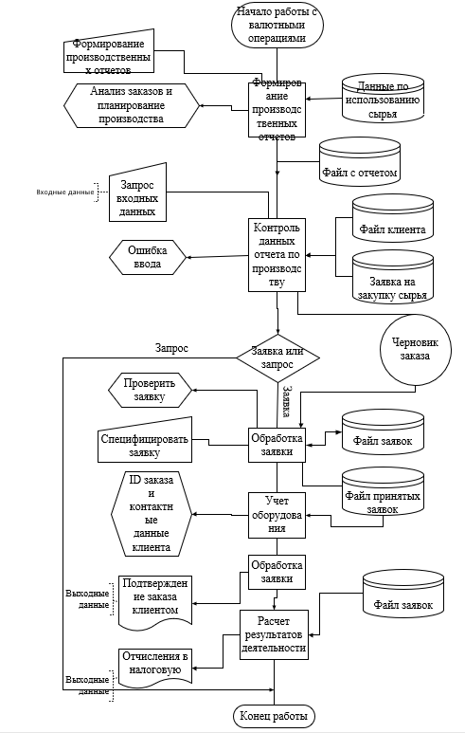

Рис 1. Блок-схема